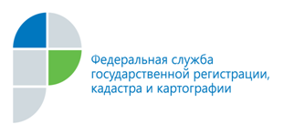

г. Барнаул
02 августа 2019 года

«Горячая линия» по вопросам
государственной кадастровой оценки недвижимости

6 августа 2019 года жители Алтайского края смогут задать специалистам Кадастровой палаты вопросы, связанные с государственной кадастровой оценкой недвижимого имущества, расположенного на территории региона. Звонки принимаются по телефону (8 (3852) 55-76-59 (доб. 8121) с 14.00 до 16.00 часов.
В адрес специалистов Кадастровой палаты от жителей Алтайского края массово поступают вопросы, связанные с проводимой на территории региона государственной кадастровой оценкой недвижимого имущества. Чаще всего это вопросы, касающиеся порядка проведения кадастровой оценки, получения сведений о ее результатах, способов подачи замечаний и деклараций, оспаривания кадастровой стоимости, а также другие актуальные вопросы.
С целью оказания правовой помощи населению Алтайского края Кадастровая палата проводит 6 августа 2019 года с 14.00 до 16.00 часов «Горячую линию». Вопросы жителей края принимаются по телефонам (8-3852) 55-76-59, добавочный 8121.

Пресс-служба Кадастровой палаты
по Алтайскому краю,
тел. 557659, доб. 7091, 7092

